INTRODUCCIÓN AL MODELADO DE DATOS

Base de datos
Llamado también banco de datos, es un conjunto, colección o depósito de datos almacenados en un soporte informático como es un Gestor de Bases de Datos(SGBD). Los datos deben estar interrelacionados y estructurados de acuerdo con un modelo capaz de recoger el máximo contenido semántico.

una base de datos es un conjunto de datos estructurados que pertenecen a un mismo contexto y, en cuanto a su función, se utiliza para administrar de forma electrónica grandes cantidades de información; para su posterior recuperación, análisis o transmisión.

Sistema Gestor de Bases de Datos
Es un conjunto coordinado de programas, procedimientos, lenguajes, etc.. que suministra tanto a los usuarios como al administrador de la base de datos, los medios necesarios para describir, manipular y utilizar los datos almacenados en la base, manteniendo confidencialidad, integridad, disponibilidad (CID) y seguridad. Su objetivo principal es simplificar y facilitar el acceso a datos.

Modelado de datos

Es el conjunto de conceptos, reglas y convenciones que permiten describir y manipular los datos del mundo real que constituye nuestra visión del mundo real relevante para nuestro sistema. El modelo de datos es un “dispositivo de abstracción” para la interpretación de la realidad con el objetivo de captar su
semántica. Al aplicar el modelo de datos se obtiene una estructura de datos llamada esquema.
• Muchos autores distinguen dos tipos de modelos lógicos de
datos: Conceptuales (Modelo Entidad- relación (E/R)) y convencionales (Modelo Relacional).

Tipos de Modelado de Datos

Modelo Conceptual: Representa una vista general de los datos, sin enfocarse en detalles técnicos. Se usa para entender la estructura y las relaciones entre las entidades principales.
Modelo Lógico: Es una versión más detallada del modelo conceptual, donde se definen las claves primarias, claves foráneas y otros atributos sin considerar detalles específicos del sistema de gestión de bases de datos (DBMS).

Vista en Modo Diseño de la tabla Cliente.

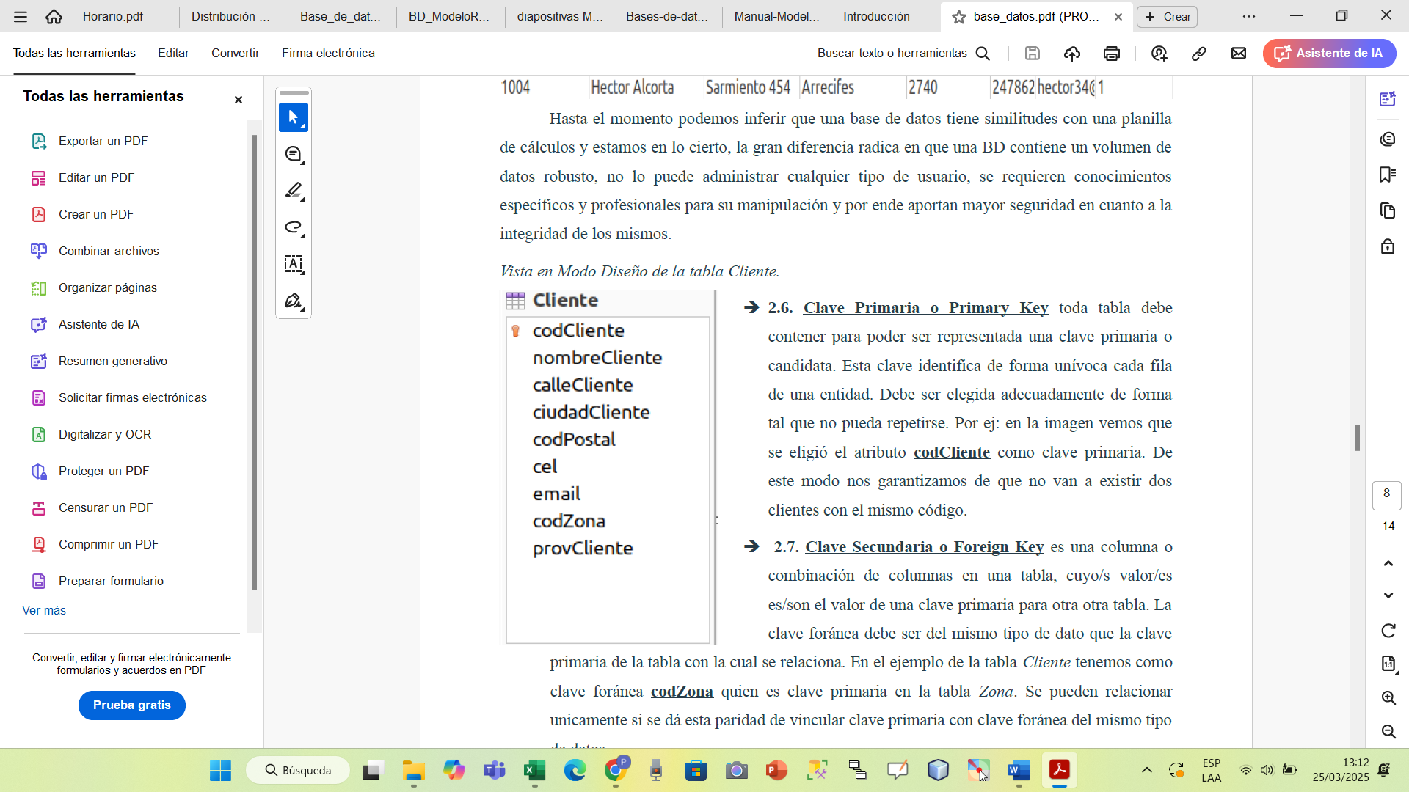
Clave Primaria o Primary Key.- Toda tabla debe contener para poder ser representada una clave primaria o candidata. Esta clave identifica de forma unívoca cada fila de una entidad. Debe ser elegida adecuadamente de forma
tal que no pueda repetirse. Por ej: en la imagen vemos que se eligió el atributo codCliente como clave primaria. De este modo nos garantizamos de que no van a existir dos clientes con el mismo código.

Clave Secundaria o Foreign Key.- Es una columna o combinación de columnas en una tabla, cuyo/s valor/es es/son el valor de una clave primaria para otra otra tabla. La clave foránea debe ser del mismo tipo de dato que la clave primaria de la tabla con la cual se relaciona. En el ejemplo de la tabla Cliente tenemos como clave foránea codZona quien es clave primaria en la tabla Zona. Se pueden relacionar únicamente si se dá esta paridad de vincular clave primaria con clave foránea del mismo tipo de datos.

Vista Entidad-Relación de las Tablas Cliente & Zona.
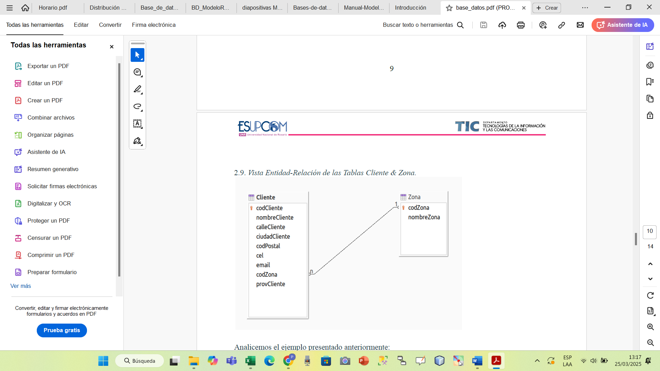

Modelo Físico: Es la implementación del modelo lógico en un sistema de base de datos específico, definiendo estructuras como tablas, índices y restricciones.

Beneficios del Modelado de Datos
- Facilita la comprensión y documentación del sistema de datos.
- Optimiza el rendimiento de consultas y almacenamiento de la base de datos.
- Reduce la redundancia y mejora la integridad de los datos.
- Ayuda en la comunicación entre desarrolladores, analistas y usuarios.

Arquitectura ANSI a tres niveles

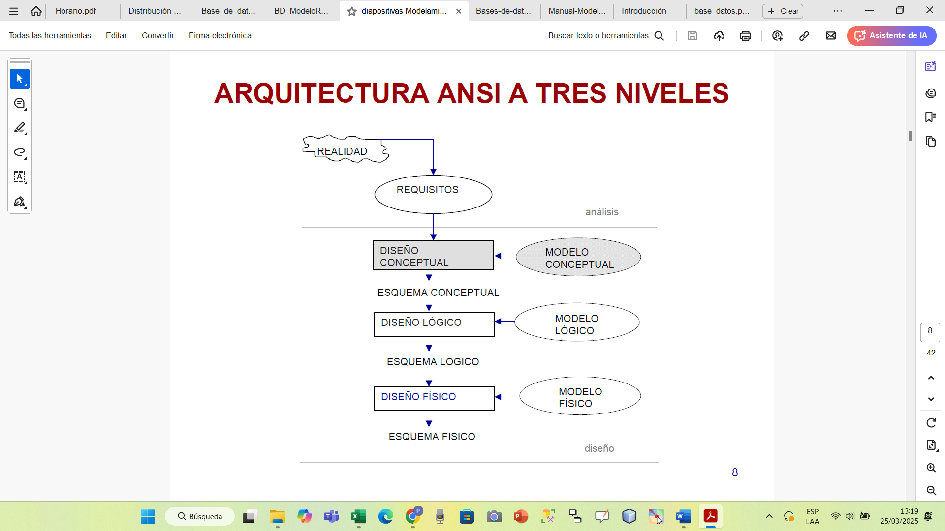
1. Modelo conceptual

El modelo conceptual de bases de datos es una representación abstracta de los datos y sus relaciones dentro de un sistema, sin entrar en detalles técnicos sobre cómo se almacenarán físicamente. Su principal objetivo es describir la estructura de la información de manera clara y entendible para los interesados, como analistas, diseñadores y usuarios del sistema.

Modelo entidad -Relación
- Modelo elaborado por PETER CHEN (1976). Sirve para establecer una visión global de los datos de una organización o de un sistema de información, en un nivel de
- abstracción próxima al usuario e independiente de las características físicas del equipo donde se vaya a instrumentar el sistema.

- Constituye el Nivel Conceptual de la arquitectura ANSI
- Consiste en describir la información de la organización mediante la definición de entidades y asociaciones o interrelaciones entre ellas.
Entidad
Cualquier objeto real o abstracto sobre el cual queremos tener información que tiene existencia por sí mismo y se puede identificar de manera clara y precisa (empleado, artículo, cliente, planificaciones,estándares…).
• Una entidad se representará mediante un rectángulo con un nombre.
• Para poner nombre a la entidad, normalmente se utiliza la forma
singular. (y mayúsculas).
• Las entidades pueden ser regulares o débiles. Las primeras tienen existencia por sí mismas mientras que las débiles dependen de otra entidad.

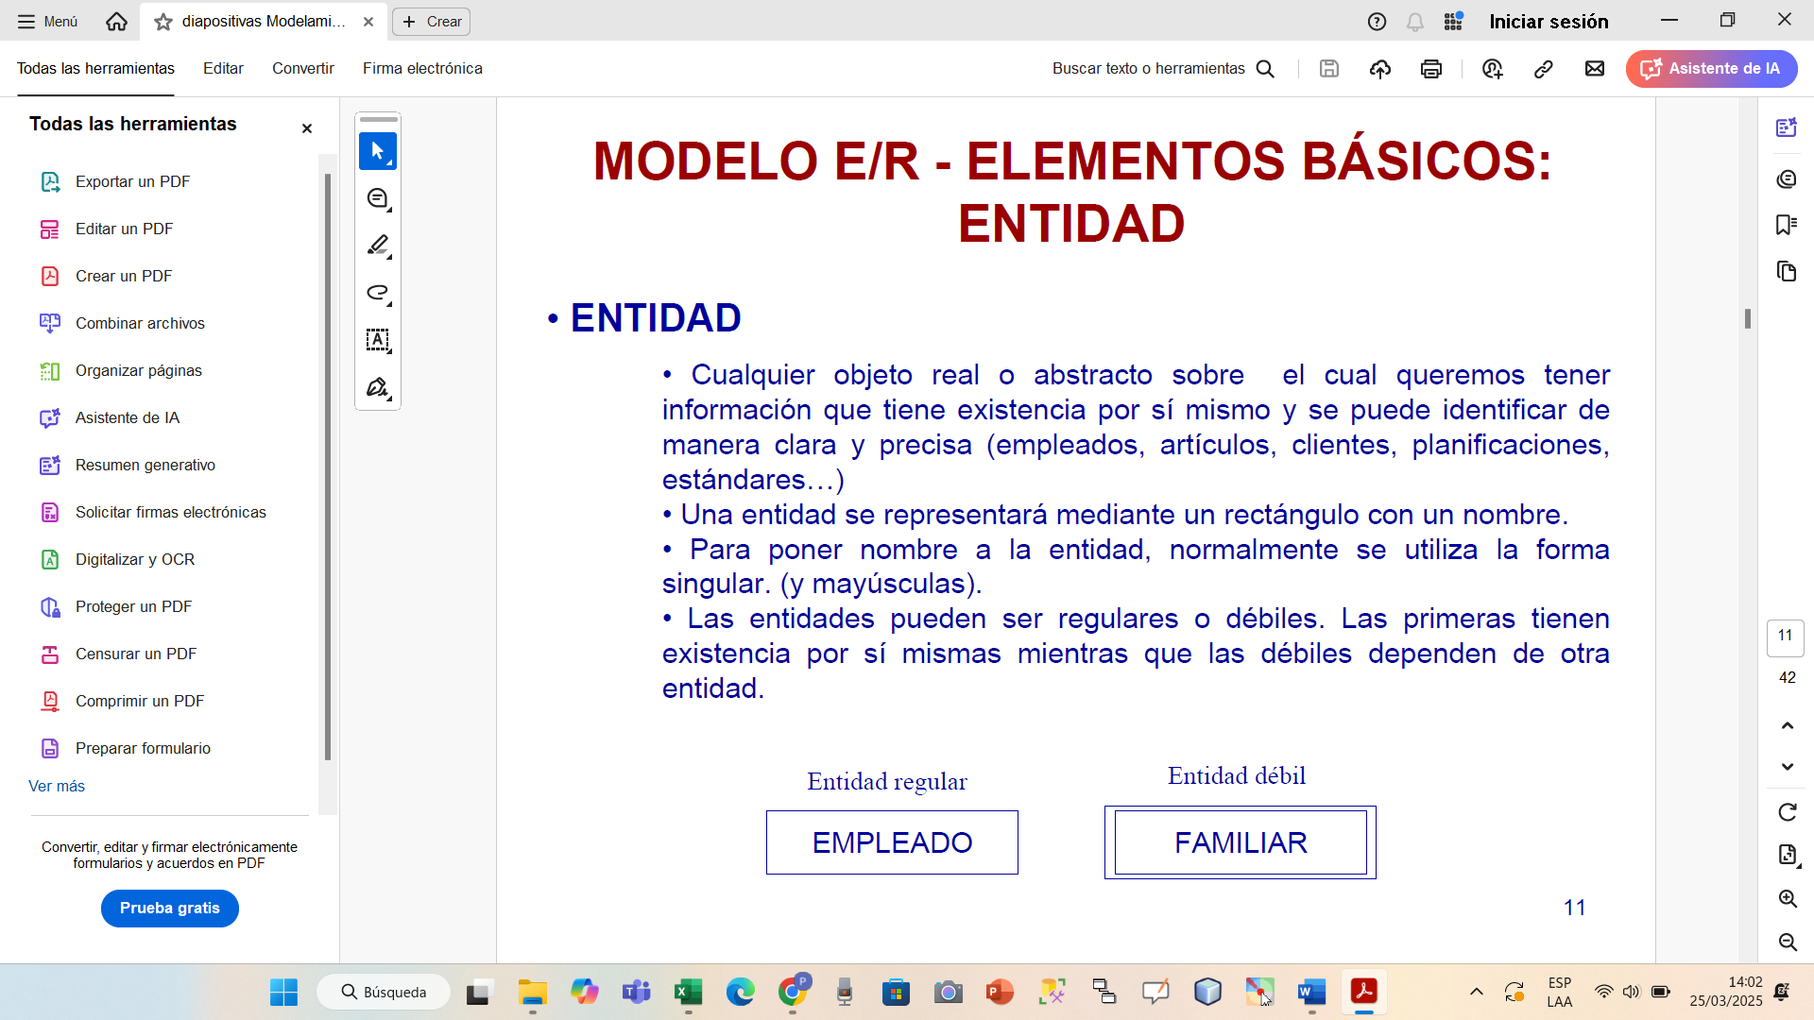
Atributos
Cada una de las propiedades, características o unidades de información básicas de una entidad o interrelación.
• Aquel o aquellos atributos que identifican unívocamente cada una de las
ocurrencias de la entidad se denomina identificador principal.
• Ejemplo
• Entidad : CLIENTE
• Atributos: DNI, Nombre, dirección, teléfono, etc...
• Identificador Principal: DNI
